QUESTÕES MÓDULO 4

1. Segundo o passo nove da Campanha Construindo Cidades Resilientes, preparação, sistemas de alerta e alarme e respostas efetivas, assinale a alternativa correta.
I. Sugere-se que sejam instalados sistemas de alerta nas cidades.
II. A fim de atuar na reconstrução do desastre.
a) A afirmativa I está correta e a II está incorreta.
b) A afirmativa I está incorreta e a II está correta.
c) As afirmativas I e II estão corretas, mas a II não é justificativa da I.
d) A afirmativa I e II estão corretas e a II justifica a I.
e) As afirmativas I e II estão incorretas.

2. Segundo o passo dez da Campanha Construindo Cidades Resilientes, recuperação e reconstrução de comunidades, assinale a alternativa correta.
I. Após um desastre sugere-se reconstruir da mesma maneira os bens públicos e privados atingidos.
II. É importante manter um fundo financeiro na administração pública que possa ser acionado em caso de calamidade apenas se a frequência do desastre considerado for alta na cidade.
III. Os matérias resultantes do desastre (caliça, restos de madeira, tijolos) podem ser utilizados inclusive na reconstrução .
a) As afirmativas I e II estão corretas.
b) As afirmativas I e III estão corretas.
c) As afirmativas III e IV estão corretas.
d) Todas as afirmativas estão corretas.
e) Todas as afirmativas estão incorretas.

3. Supondo que sua cidade tenha sido atingida, pela sétima vez neste ano, por fortes ventos que ocasionaram queda de galhos, árvores e destelhamento de residências e comércio, assinale a alternativa correta.
(F) Somente a Proteção e Defesa Civil poderá atender adequadamente a população para restabelecimento do estado de normalidade o mais rápido possível na cidade.
(F) Como vendaval é um evento difícil de ser previsto, um alerta à população nesse caso poderia gerar um pânico desnecessário na população.
(F) Por ter uma trajetória errante o registro dos locais onde houve queda de galhos e de árvores não é essencial.
(V) Na etapa de reconstrução a cidade deve avaliar a possibilidade de utilizar materiais mais resistentes nos telhados de prédios públicos, bem como, a saúde das árvores nas vias próximas a locais com alta concentração de pessoas.

a) (F), (F), (V), (F).
b) (F), (V), (F), (F).
c) (F), (F), (F), (F).
d) (V), (F), (F), (V).
e) (F), (F), (F), (V).

4. Sua cidade foi atingida por inundações e 350 pessoas estão provisoriamente vivendo em abrigos. Considerando esse cenário, assinale a alternativa incorreta.
a) É importante disponibilizar tratamento psicológico de stress pós-traumático às vítimas;
b) Animais domésticos também devem ser acolhidos;
c) As doações devem ser controladas para evitar o acúmulo de bens e serviços;
d) Entre optar por uma igreja ou escola como abrigo, deve-se priorizar a escola já que essa possui espaços que permitem melhor gestão dos materiais;
e) Os abrigos são uma solução temporária para aqueles que ficaram desabrigados.

5. A respeito dos indicares urbanos locais, do Plano Municipal de Resiliência, assinale a alternativa correta.
a) É um método para avaliar a etapa de resposta das cidades perante o desastre.
b) Através dos indicadores é possível criar planos de ação e/ou estratégias que permitam a redução do risco existente.
c) As estratégias delineadas a partir dos indicadores urbanos locais devem considerar escalas de tempo específicas.
d) Não havendo disponibilidade financeira não há porque criar elaborar planos de ação.
e) Foi desenvolvido pela UNISDR em conjunto com a ONG GreenPeace.

6. Considerando que é importante promover a integração de diferentes políticas públicas visando o fomento da resiliência, assinale a alternativa incorreta:
a) As etapas de gestão e riscos de desastres envolvem capacidades relacionadas a todos os setores da administração pública.
b) No momento da revisão de legislações específicas os diferentes setores devem considerar aspectos relacionados à RRD.
c) Apenas as secretarias de habitação, assistência social e proteção e defesa civil tem de atuar na resposta a um desastre.
d) Deve haver intercâmbio das premissas no Plano Diretor da Cidade e o Plano Municipal de Proteção e Defesa Civil a fim de fortalecer administrativamente esses entes na busca de uma cidade mais resiliente.
e) O fomento da resiliência deve ser uma prioridade comum a todos os atores na gestão do risco e do desastre na cidade.

7. Entre as ações e medidas nas alternativas abaixo, assinale a alternativa incorreta segundo o passo 9, garantir uma resposta adequada e eficaz aos desastres, e 10, acelerar o processo de recuperação e reconstruir melhor, da campanha Construindo Cidades Resilientes:
a) Um sistema regional de alerta contribui para reduzir a vulnerabilidade de uma comunidade exposta aos riscos de desastres.
b) A aquisição e manutenção de radares meteorológicos contribuem para uma resposta mais competente aos desastres.
c) Trabalhos coletivos podem contribuir para a mitigação os riscos de desastres.
d) Cursos de formação para gestores e especialistas em gestão de desastres contribuem para aumentar a capacidade de resposta da cidade.
e) Recomenda-se não utilizar iniciativas criativas para reduzir os efeitos de desastres.

8. Leia a notícia abaixo e assinale a alternativa correta.
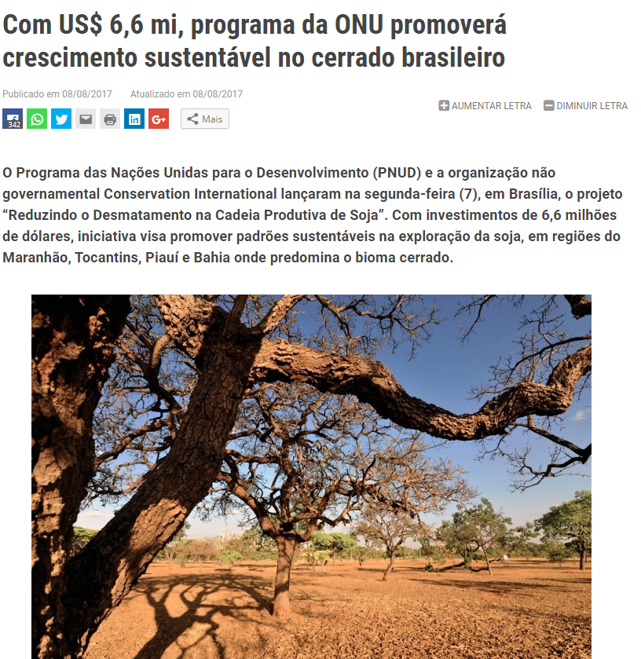
Fonte:https://nacoesunidas.org/com-us-66-mi-programa-da-onu-promovera-crescimento-sustentavel-no-cerradobrasileiro/?
utm_source=feedburner&utm_medium=email&utm_campaign=Feed%3A+ONUBr+%28ONU+Brasil%29

Esse projeto também prevê o desenvolvimento de técnicas de restauração de áreas
degradadas e desmatadas, além de que as estratégias do programa promoverão as parcerias necessárias para o desenvolvimento sustentável da região, como as parcerias entre a sociedade civil organizada, o setor produtivo local e o governo em todos os níveis. Posto isso:

I. Esse projeto pode ser considerado um exemplo para ser aplicado a fim de aumentar a resiliência de uma cidade.
II. As parcerias que poderão ser feitas nesse projeto não influenciam na redução da vulnerabilidade das comunidades localizadas no cerrado brasileiro.
III. A restauração de áreas degradadas não está de acordo com os princípios da campanha Construindo Cidades Resilientes.

a) Somente a afirmativa I está correta.
b) As afirmativas I e II estão corretas.
c) As afirmativas II e III estão corretas.
d) Todas as afirmativas estão corretas.
e) Todas as afirmativas estão incorretas.

9. A respeito da Campanha Construindo Cidades Resilientes, assinale a alternativa correta:

a) A gestão do risco de desastres é uma tarefa que não necessariamente requer a integração entre os setores educação, proteção e defesa civil, saúde, urbanismo, habitação, finanças e administração, meio ambiente e assistência social.
b) Os governos locais não necessitam de recursos financeiros, nem de recursos humanos para a redução dos riscos de desastres.
c) As organizações acadêmicas e o setor privado não contribuem para a redução dos riscos de desastres.
d) Estabelecer um plano de ação para a resiliência e seu monitoramento, bem como sua avaliação contribuem para aumentar o grau de resiliência da cidade.
e) Promover a sensibilização do público quanto a resiliência em nada contribui para a gestão de riscos e de desastres.

10. Com os conceitos aprendidos ao longo do curso, discorra sobre o tema abaixo:

A cidade é um organismo complexo, sendo assim para tornar a cidade mais resiliente, deve-se visar à integração entre todos os setores. Assim, para auxiliar nessa tarefa, a roda da resiliência, que conta com oito áreas funcionais (ilustrada na imagem abaixo) pode ser utilizada como ferramenta.
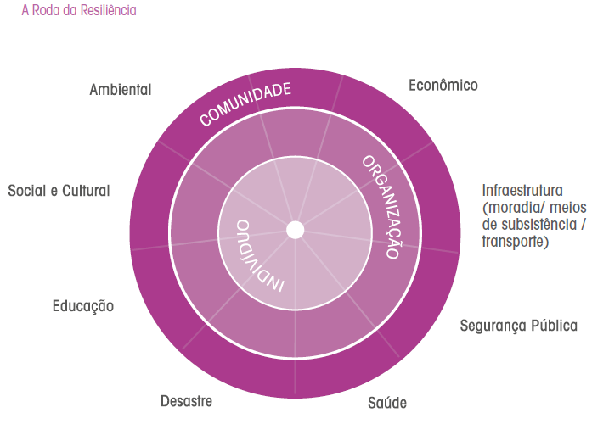
A partir da roda da resiliência, discorra sobre os setores da sua cidade que estão atuando em cada área especificada na ilustração acima e se existem mecanismos de articulação entre esses setores.

Proteção e Defesa Civil
Educação
Saúde
Urbanismo
Habitação
Finanças e Administração
Meio Ambiente
Assistência Social

